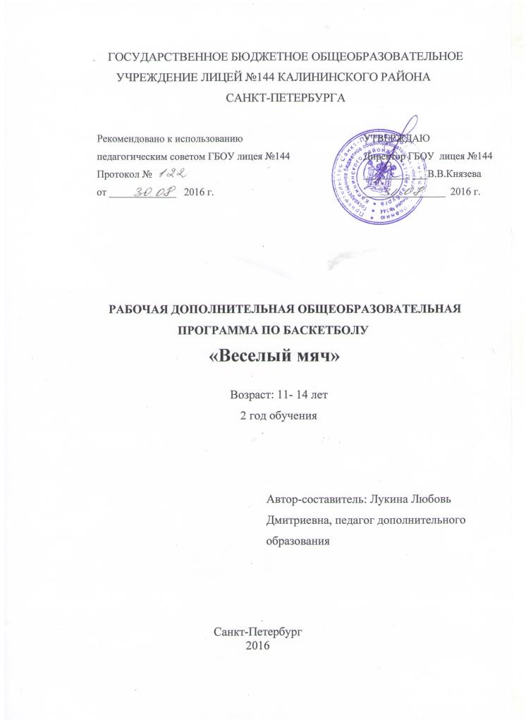

ПОЯСНИТЕЛЬНАЯ ЗАПИСКА
Баскетбол является одним из разделов школьной программы и представлен как обязательный вид спорта в государственном образовательном стандарте. Он является одним из ведущих видов спорта в организации секционной работы в общеобразовательном учреждении. Тем не менее, в осуществлении такой работы необходимо ориентироваться на единство всех форм системы физического воспитания школьников: урок физической культуры, мероприятия в режиме учебного дня, спортивные соревнования, физкультурные праздники.
В соответствии с законом «Об образовании» любая образовательная деятельность по учебным предметам вообще и физической культуре в частности должна осуществляться на основе образовательных программ, которые либо рекомендованы соответствующими организациями (департамент образования, министерство образования), либо разработаны специалистами образовательного учреждения.
Программа апробирована на протяжении нескольких лет и позволила не только добиться системности в работе, привлечения обучающихся к дополнительным занятиям, сформировать у них положительный интерес к физической культуре, но и получить высокие спортивные результаты. Предлагаемая программа содержит основные положения теоретической подготовки, физической подготовки, технической подготовки, тактической подготовки.

Образовательная программа по баскетболу «Веселый мяч» имеет физкультурно-спортивную направленность, по уровню освоения программа общекультурная, т.е. предполагает развитие и совершенствование у занимающихся основных физических качеств, формирование различных двигательных навыков, укрепление здоровья.
Программа «Веселый мяч» учитывает специфику дополнительного образования и охватывает значительно больше желающих заниматься этим видом спорта, предъявляя посильные требования в процессе обучения. С каждым годом учебные нагрузки в школах возрастают, а возможности активного отдыха ограничены. Очень важно, чтобы после уроков учащийся имел возможность снять эмоциональное напряжение посредством занятий в спортивном зале веселыми и разнообразными подвижными и спортивными играми.
Игра баскетбол является наиболее интересной и физически разносторонней, в которой развиваются все необходимые для здорового образа жизни качества (выносливость, быстрота, сила, координация движений, ловкость, точность, прыгучесть и др.), а также формируются личные качества подростка (общительность, воля, целеустремленность, умение работать в команде).
В условиях небольшого школьного зала посредством баскетбола достигается высокая двигательная активность большой группы ребят, также есть возможность легко дозировать нагрузку с учетом возраста, пола и подготовленности определенной группы.
Актуальность программы в приобщении детей к здоровому образу жизни, в профилактике асоциального поведения, в создании условий для профессионального самоопределения, творческой самореализации личности ребенка, укреплении психического и физического здоровья детей.
Педагогическая целесообразность 2-летней программы баскетбола, как и многие другие виды спорта, требует постепенного многолетнего перехода от простого к сложному. Баскетбол позволяет решить проблему занятости подростков в свободное время, пробуждение интереса к определенному виду спорта. Практика показывает эффективность подготовки обучающихся для формирования полноценного коллектива единомышленников и успешной работы на последующих этапах.
Цель: Создание условий для полноценного физического развития и укрепления здоровья детей посредством приобщения к регулярным занятиям баскетболом, формирование навыков здорового образа жизни, воспитание спортсменов - патриотов своей школы, своего города, своей страны.

Задачи
- Обучающие: Отработка и совершенствование технических нагрузок, тактических действий, углублять и дополнять знания, умения и навыки, получаемые обучающимися на уроках физкультуры.
- Развивающие: способствовать разностороннему физическому развитию обучающихся, укреплять здоровье, закаливать организм. Целенаправленно развивать специальные двигательные навыки и психологические качества ребенка. Расширять спортивный кругозор детей.
3. Воспитательные: формировать дружный, сплоченный коллектив, способный решать поставленные задачи, воспитывать культуру поведения. Прививать любовь и устойчивый интерес к систематическим занятиям физкультурой и спортом. Пропагандировать здоровый образ жизни, привлекая семьи обучающихся к проведению спортивных мероприятий и праздников.
Программа рассчитана на подростков 12 - 15 лет Срок реализации программы - 2 года.
Данная рабочая программа на 2-й год обучения.
Количество часов по программе -144 часа (2 раза в неделю по 2 часа)
Наполняемость группы- 12 человек
Формы проведения занятий
Тренировочные занятия, беседы, соревнования, тестирования, спортивные конкурсы, праздники, просмотры соревнований.

Способы проверки реализации образовательной программы
- повседневное систематическое наблюдение;
- участие в спортивных праздниках, конкурсах;
- участие в товарищеских встречах и соревнованиях.

Формы подведения итогов реализации образовательной программы
- спортивные праздники, конкурсы;
- матчевые встречи, товарищеские игры с командами аналогичного возраста;
- соревнования различного уровня.
Контрольные тестовые задания и упражнения проводятся в течение всего учебно-тренировочного годового цикла 2 – 3 раза в год.
Входной контроль: тестирование проводят в начале учебно-тренировочного года – в сентябре – октябре; промежуточный контроль: в середине года – в декабре – январе и перед началом летней серии игр – в апреле; итоговый контроль: в конце года или в конце обучения, по программе.
Формы и способы фиксации результатов:

- портфолио обучающихся.

Контрольные игры проводятся регулярно в учебных целях как более высокая ступень учебных игр с заданиями. Кроме того, контрольные игры незаменимы при подготовке к соревнованиям.
УЧЕБНО-ТЕМАТИЧЕСКИЙ ПЛАН
2 ГОДА ОБУЧЕНИЯ
№  п/п | Название тем | 2 год обучения
 |  | теория | практика | всего
1 | Вводное занятие | 1 | 1 | 2
2 | Общие основы баскетбола  ПП и ТБ Правила игры | 6 |  | 6
3 | Общефизическая подготовка | 4 | 16 | 20
4 | Специальная подготовка | 5 | 15 | 20
5 | Техническая подготовка | 7 | 19 | 26
6 | Тактическая подготовка | 7 | 19 | 26
7 | Игровая подготовка | 7 | 19 | 26
8 | Контрольные и  календарные игры | 2 | 12 | 14
9 | Итоговое занятие | 2 | 2 | 4
 | Общее количество  часов в год | 41 | 103 | 144

СОДЕРЖАНИЕ ПРОГРАММЫ 2-ГО ГОДА ОБУЧЕНИЯ

- Вводное занятие
Теория. Правила поведения и техники безопасности в спортивном зале. Правила пожарной безопасности.
Практика. Игра в баскетбол.
- Общие основы баскетбола
Теория.
- Физическая культура и спорт в России.
- Баскетбол в России. Достижения наших команд на мировой арене.
- Сильнейшие команды в мире.
Перспективы развития баскетбола.
- Правила техники безопасности на тренировках.
- Основные сведения о спортивной квалификации.
Разряды, звания и порядок их присвоения.
- Воспитание нравственных и волевых качеств спортсмена.
- - Профилактика заболеваемости и травматизма в спорте.
- Гигиенические требования к спортсменам.
- Планирование и контроль спортивной подготовки.
- Психологическая подготовка юных спортсменов.
3. Общая физическая подготовка
Теория. Методы развития прыгучести. Упрощенные правила. подвижных и спортивных игр. Значение физического развития граждан России для их подготовки к труду и защите Родины.
Практика.
- Общеразвивающие упражнения на все группы мышц.
- Упражнения типа «полоса препятствий» с различными заданиями.
- Эстафеты без предметов и с мячами.
- Упражнения для развития силы.
- Упражнения для развития скоростно-силовых качеств.
- Упражнения для развития гибкости.
- Упражнения для развития ловкости.
- Комбинированные упражнения по круговой системе
- Специальная физическая подготовка
Теория. Виды комплексов упражнений. Показатели двигательной подготовленности.
Практика.
- Упражнения для развития быстроты передвижения в баскетбольной стойке. Бег змейкой приставными шагами, спиной вперед. Бег с остановками, поворотами, рывками по свистку. Эстафетный бег с передачами мяча.
- Развитие специальной прыгучести. Прыжки с одной и двух ног с доставанием щита, с места и с разбега, одной и двумя руками. Серийные выпрыгивания из приседа. Эстафеты с прыжками на одной и двух ногах в различных вариантах. Прыжки со скакалкой.
- Упражнения для развития качеств, необходимых для выполнения передач, ловли и бросков.
- Упражнения для развития игровой ловкости. Передачи мяча в стену с последующей ловлей. Чередование передач и ведения на месте и в движении. Ведение мяча с одновременным выбиванием мяча у партнера. Комбинированные упражнения из бега, прыжков, ловли, передач, ведения, бросков с предельной интенсивностью.
- Эстафеты и игры с ловлей, передачами и бросками мяча.
- Техническая подготовка
Теория. Спортивная техника как система элементов движений, направленных на решение двигательных задач в процессе соревновательной деятельности. Классификация техники в баскетболе. Кинематические, динамические, ритмические, анатомические характеристики техники в баскетболе. Классификация техники. Основы техники игры и техническая подготовка. Средства и методы спортивной техники. Методы совершенствования индивидуального технического мастерства. Анализ основных способов позиционного нападения: через центрового игрока, “восьмеркой”, “серией заслонов”.
Практика.
- Передвижение в баскетбольной стойке с изменением направления и скорости, с работой рук.
- Остановки прыжком и двумя шагами без мяча и с мячом.
- Повороты на месте вперед и назад без мяча и с мячом.
- Ловля и передача мяча изученными способами на месте, в движении, парами, тройками с изменением расстояния, скорости, исходных положений.
- Обучение передачам двумя руками сверху, снизу, одной сверху, снизу, на месте, в движении.
- Ведение мяча левой и правой рукой с изменением высоты отскока, направления, скорости, с остановками.
- Ведение со сменой рук без зрительного контроля.
- Обводка соперника с изменением направления.
- Сочетания ведения, передач и ловли мяча.
- Броски в кольцо двумя от груди и одной от плеча с места и в движении после двух шагов.
- Обучение броску после ведения, после обводки, после ловли и двух шагов слева, справа и с середины.
- Обучение штрафному броску двумя и одной рукой от плеча.
- Обучение технике броска с места со средней дистанции.

- Тактическая подготовка
Теория. Стратегия и тактика как компоненты соревновательной деятельности. Организация коллективных и индивидуальных действий. Критерии оценки тактики. Классификация тактики. Основы тактики игры и тактическая подготовка.
Техника и тактика игры в баскетбол, их взаимосвязь. Совершенствование тактического мастерства. Задачи, средства, методы. Критерии тактического мастерства спортсменов.
Практика.
Нападение
- Розыгрыш мяча игроками команды.
- Организация атаки кольца.
- «Передай мяч и выходи».
- Заслон защитнику партнера.
- Наведение на партнера своего защитника.
- Взаимодействие «Треугольник».
- Взаимодействие «Тройка».
- «Малая восьмерка».
- Скрестный выход.
- Система быстрого прорыва.
- Система нападения без центрового игрока.
Защита
- Противодействие розыгрышу мяча.
- Противодействие атаке.
- Подстраховка партнера.
- Переключение на другого нападающего.
- Проскальзывание.
- Групповой отбор мяча.
- Противодействие «Тройке».
- Противодействие «Малой восьмерке».
- Система личной защиты.
- Игровая подготовка
Теория. Индивидуальные и групповые тактические действия. Основы тактики командных действий. Правила по мини-баскетболу. Установка на игру и разбор результатов. Этика спортивной борьбы, проявление высоких нравственных качеств (честность, доброжелательность, самообладание, дисциплинированность, коллективизм).
Практика.
-Овладение запланированными приемами техники на уровне умений и навыков.
- Овладение индивидуальными и групповыми тактическими действиями.
- Овладение основами тактики командных действий.
- Воспитание навыков соревновательной деятельности по мини-баскетболу.

- Контрольные и календарные игры
Теория. Организация и проведение соревнований по баскетболу. Методика судейства, способы розыгрыша. Спортивные соревнования, организация и правила проведения, положение о соревнованиях. Освоение терминологии, принятой в баскетболе. Овладение командным языком, умение отдать рапорт. Документы для проведения соревнований.
Правила двухсторонних игр. Виды технических приемов в игровой обстановке.
Практика.
- Контрольные игры на проверку усвоения технических приемов в игровой обстановке.
- Подготовительные учебные двухсторонние игры.
- Товарищеские встречи с командами соседних школ.
- Итоговые контрольные игры с приглашением родителей.

- Итоговое занятие.
Теория. Выполнение тестовых заданий на пройденный материал.
Практика. Товарищеская игра.

Ожидаемые результаты 2 года обучения

К концу второго года обучения учащиеся должны
знать:
- историю баскетбола в России, о спортивной квалификации, разрядах, званиях;
уметь:
- правильно распределять нагрузки в режиме дня;
- использовать свои нравственные и волевые качества в игре, станут более выносливыми к любым нагрузкам;
- использовать технико-тактический арсенал игры в баскетбол;
- использовать разнообразную игровую практику;
- ловить мяч двумя руками при движении сбоку;
- ловить мяч двумя руками в прыжке;
- ловить мяч одной рукой в движении;
- передавать мяч двумя руками в движении (встречные);
- передавать мяч двумя руками в движении (сопровождающие);
- передавать мяч одной рукой с боку (с отскоком);
- передавать мяч одной рукой снизу (с отскоком);
- передавать мяч одной рукой в прыжке;
- выполнять броски в корзину двумя руками (добивание);
- выполнять броски в корзину одной рукой с отскоком от щита; в движении;
- выполнять броски в корзину за 3-х очковой линией;
- ставить заслон в нападении;
- в защитных действиях выполнять переключение на другого игрока;
- защищаться системой личной защиты;
- обводить соперника с изменением высоты отскока;
- ловить мяч одной рукой в прыжке;
- передавать мяч одной рукой;
- обводить соперника с изменением направления.

МЕТОДИЧЕСКОЕ ОБЕСПЕЧЕНИЕ ОБРАЗОВАТЕЛЬНОЙ ПРОГРАММЫ

№ | Тема программы | Форма организации и проведения занятия | Методы и приёмы организации учебно-воспитательного процесса | Дидактический материал, техническое оснащение занятий | Вид и форма контроля, форма предъявления результата | Графа учёта
1 | Общие основы баскетбола ПП и ТБ Правила игры  и методика судейства | Групповая, индивидуальная, подгрупповая, фронтальная | Словесный, объяснение, рассказ, беседа практические задания, объяснение нового материала. | Специальная литература, справочные материалы, картинки, плакаты. Правила судейства в баскетболе. | Вводный,  положение о соревнованиях по баскетболу.
2 | Общефизическая подготовка  баскетболиста | Индивидуальная, групповая, подгрупповая,  поточная, фронтальная | Словесный,  наглядный показ,  упражнения в парах, тренировки | Таблицы, схемы, карточки, мячи на каждого обучающего | Тестирование,  карточки судьи, протоколы
3 | Специальная подготовка | Индивидуальная,  групповая, подгрупповая, фронтальная, коллективно-групповая, в парах | Словесный, объяснение нового материала, рассказ, практические занятия, упражнения в парах, тренировки, наглядный показ педагогом. | Литература, схемы,  справочные материалы, карточки, плакаты, мячи на каждого обучающего | Зачет, тестирование, учебная игра,  промежуточный тест.
4 | Техническая подготовка баскетболиста | Индивидуальная индивидуально – фронтальный, групповая, подгрупповая, коллективно-групповая, в парах | Словесный, объяснение, беседа, практические занятия, упражнения в парах, тренировки, наглядный показ педагогом.  Учебная игра. | Дидактические карточки, плакаты, мячи на каждого обучающего | Зачет, тестирование, учебная игра, промежуточный тест,  соревнование
5 | Игровая подготовка | групповая, подгрупповая, коллективно-групповая | практические занятия, упражнения в парах, тренировки, Учебная игра. | Дидактические карточки, плакаты, мячи на каждого обучающего, видеозаписи | Учебная игра,  промежуточный отбор,  соревнование

Приёмы и методы организации учебно-воспитательного процесса:
- репродуктивные
- наглядные
- иллюстративные
- игровые
- соревновательный
Обеспечение программы методической продукцией
Работа с литературными источниками, изучение документов соревнований и тренировки:
Просмотр презентаций, видеоматериалов, анализ, обобщение:
Презентация «Баскетбол», «Правила игры «Баскетбол», Жесты судей при игре в «баскетбол».
Дидактические материалы:
- Картотека упражнений по баскетболу.
- Схемы и плакаты освоения технических приемов в баскетболе.
- Правила игры в баскетбол (прил.1).
- Правила судейства в баскетболе.
- Регламент проведения баскетбольных турниров различных уровней.
- Положение о соревнованиях по баскетболу.
- Плакат «Жесты судей»
- Перечень упражнений для развития быстроты.
- Перечень упражнений для развития прыгучести.
- Перечень упражнений для развития ловкости и ориентировки.
- Перечень упражнений по технике перемещений.
- Перечень упражнений по передаче мяча, броскам мяча в корзину.
- Перечень упражнений по владению мячом.

Памятки для обучающихся:

- Выбор снаряжения и уход за ним.
- Что должно быть в вашей баскетбольной сумке.
- Упражнения «Жонглирование мячом на занятиях баскетболом».
- Упражнения без корзины.
- Терминология.

- Методические рекомендации:
- Методические рекомендации по содержанию и проведению занятий (прил. 2)
- Рекомендации по организации безопасного ведения двусторонней игры.
- Рекомендации по организации подвижных игр с баскетбольным мячом.
- Рекомендации по организации работы с картотекой упражнений по баскетболу.
- Инструкции по охране труда.

МАТЕРИАЛЬНО-ТЕХНИЧЕСКОЕ ОБЕСПЕЧЕНИЕ

Требования к оснащенности учебного процесса

Основной учебной базой для проведения занятий является спортивный зал ОУ с баскетбольной разметкой площадки, баскетбольными стойками.
Техническое оснащение занятий:
- набивные мячи
- баскетбольные мячи
- гимнастические скамейки
- секундомер
- скакалки
- гимнастические маты,
- гантели,
- футбольные, волейбольные мячи.

Оборудование спортивное:
- комплект для занятий по общей физической подготовке;
- тренажеры и устройства для воспитания и развития физических качеств;
- комплект оборудования для занятий спортивными и подвижными играми.
Вспомогательное оборудование:
- вспомогательное оборудование для оснащения мест хранения спортивного инвентаря и оборудования.

СПИСОК ЛИТЕРАТУРЫ ДЛЯ ПЕДАГОГОВ
- Баскетбол. Программа спортивной подготовки для ДЮСШ. - М.: Советский спорт, 2004г.
- Грасис А. Специальные упражнения баскетболистов – М.: ФиС, 1967, 1972.
- Нестеровский Д.И. Баскетбол. Теория и методика обучения. М.: Академия, 2004г.
- Официальные правила баскетбола. - М.: СпортАкадемПресс 2000г.
- Пинхолстер А. Энциклопедия баскетбольных упражнений – М.: ФиС, 1973
- Стонкус С.С. Индивидуальная тренировка баскетболистов – М.: ФиС, 1967.
- Кудряшов В.П., Мирошникова Т.И.Физическая подготовка юных баскетболистов – Минск, 1970.
- Кузин В.В. Полиеский С.А. Баскетбол Начальный этап обучения – М.: ФиС, 1999.
- Линдеберг Ф. Баскетбол – игра и обучение – М.: ФиС, 1971, 1972.
- Чернова Е.А. Некоторые рекомендации по работе с детьми. Школа баскетбола. Самара. 2002г
- Яхонтов Е.Р. Индивидуальная тренировка баскетболиста – М.: ФиС, 1981, 1985.
СПИСОК ЛИТЕРАТУРЫ ДЛЯ ОБУЧАЮЩИХСЯ И РОДИТЕЛЕЙ
- Баскетбол: 100 упражнений и советов для юных игроков. – М.: НИК Сортэл. 2002г.
- Билл Гатмен и Том Финнеган. Все о тренировке юного баскетболиста. - М.: АСТ. 2007г.
- Джерри В., Краузе, Дон Мейер. Баскетбол навыки и упражнения. - М.: АСТ. 2006г.
- Евгений Гомельский. Игра гигантов. - М.: ВАГРИУС, 2004г.
- Сортел,Н. Баскетбол. 100 упражнений и советов для юных игроков АСТ: Астрель, 2005 г.

